浜田市地域福祉計画
議事資料№2
すべての市民が尊厳を持って住み慣れた地域で安心して暮らせるように、市民・福祉団体・行政等が共に考え、共に取り組みを推進することを目的とした計画です。

１ 地域福祉とは何か？
「地域福祉」の定義は表現の仕方がさまざまありますが、誰もが安心で充実した生活が送れるように、国民全体を対象に普遍的に実現されなければならないものを「社会福祉」とすると、地域社会を基盤として、自助・互助・共助・公助が共に地域に合った取り組みを行うことを「地域福祉」と表現することができます。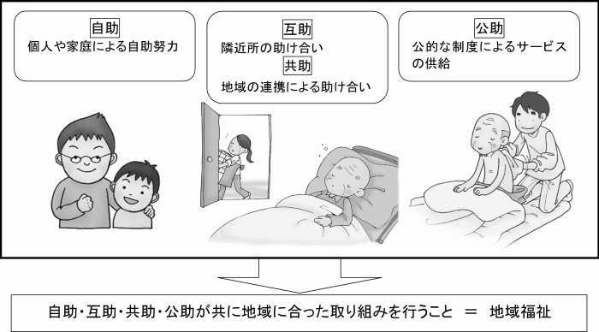

２ 基本理念
計画の基本理念として、「市民を主役に 互いを認め合い 支え合うまち」を掲げます。
「市民を主役に」という言葉には、市民一人ひとりが自分たちの地域について考え、参加する意識を持つということと、地域福祉に関する活動をする側も市民を中心に活動していく、という思いを込めています。
福祉に対する意識を高めることは互いを認め合うことにもつながることから、「市民を主役に」という意識を市民一人ひとりが持つことで、「互いを認め合い 支え合うまち」をめざします。

３ 施策の体系
